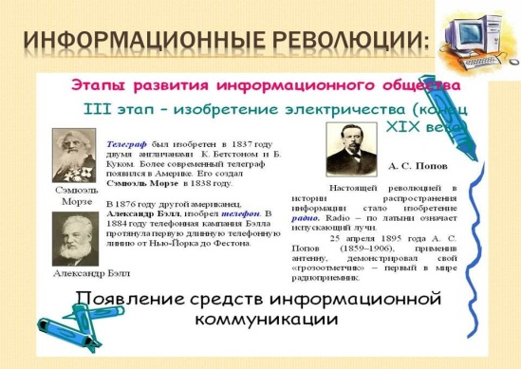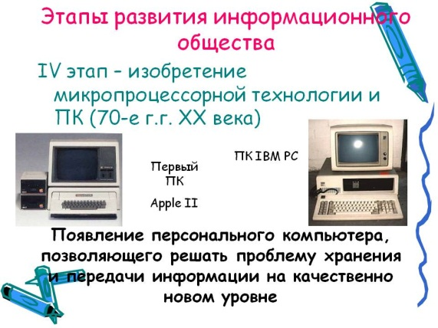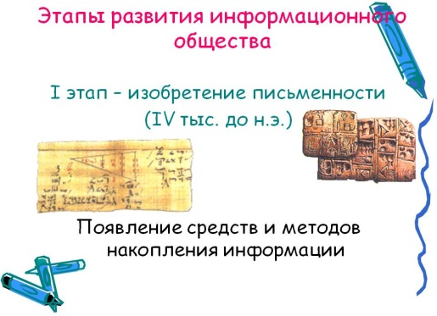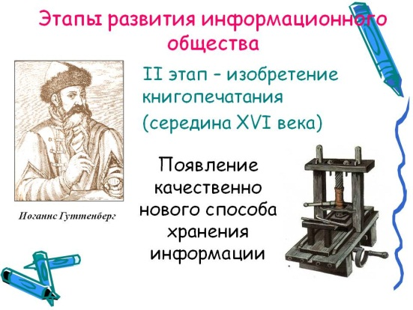 **История развития информационного общества.**Какие были информационные революции?   
  
*Первая информационная революция* связана с появлением письменности. Письменность дала людям возможность для накопления и распространения знаний.   
  
*Вторая информационная революция* (середина XVI в.) была связана с книгопечатанием. Возникла возможность сделать информацию массово-доступной, а не только ее сохранять. Грамотность стала явлением, охватившим широкие массы народа. Произошло ускорение роста науки и техники, приведшее к промышленной революции. Книги перешагнули национальные границы, что привело к началу создания общечеловеческой цивилизации.  
  
*Третья информационная революция* (конец XIX в.) была вызвана большим прогрессом средств связи. Телеграф, телефон, радио позволили быстро передавать информацию на большие расстояния.  
  
*Четвертая информационная революция* (70-е гг. XX в.) связана с появлением микропроцессоров и персональных компьютеров. Вскоре возникли компьютерные телекоммуникации, сильно изменившие системы хранения и поиска информации. Четвертая информационная революция произвела существенные перемены в развитии общества, появился новый термин «информационное общество».